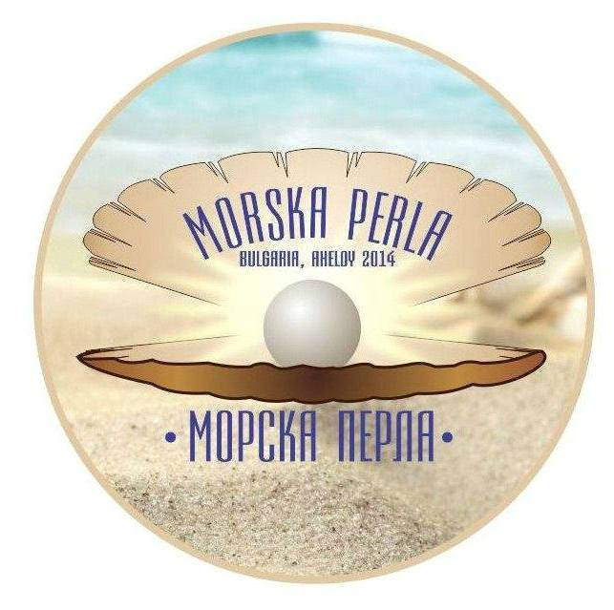

XIII международный конкурс-фестиваль искусств
«МОРСКА ПЕРЛА»
РЕСПУБЛИКА БОЛГАРИЯ
08.07 – 10.07.2022
XIV международный конкурс-фестиваль искусств
05.08 – 07.08.2022
Приглашает одаренных детей, подростков и молодёжь со всего Мира.
Вокал
(Академическое, эстрадное, джазовое, фольклорное направление)
Солист или коллектив должен подготовить две конкурсные песни, одна из которых популярная. Если исполнители набрали равное количество баллов, жюри имеет право потребовать исполнения третей композиции акапельно (без музыкального сопровождения). Продолжительность песни 3-5 минут.
Критерии оценивания:
Чистота интонирования; ясная дикция; манера, культура и техника исполнения; соответствие репертуара возрастной категории с учётом вокальных возможностей; воплощение художественного образа; артистизм, умение держаться на сцене, контакт с публикой; сценический костюм.
Хореография
(Классический, бальный, эстрадный, народный, спортивный танец, модерн, хип-хоп)
Конкурсант или танцевальный коллектив исполнит два конкурсных танца. Продолжительность танцевальной композиции от 3 до 7,5 минут.
Критерии оценивания:
Исполнительское мастерство участников: техника исполнения, артистичность, музыкальность; сюжетно-образное решение танца; соответствие музыкального материала хореографической лексике; соответствие внешнего вида исполнителей сценическому образу; синхронность (для ансамблей).
Инструментальный жанр
(Народные, классические, академические, джазовые, эстрадные произведения)
Конкурсанты исполняют два конкурсных произведения, продолжительность 4-5 минут.
Критерии оценивания:
Степень владения инструментом; сложность репертуара; чистота исполнения и музыкальный строй; технические возможности ансамблевого исполнения; музыкальность, артистичность, художественная трактовка музыкального произведения; творческая индивидуальность.

Оригинальный жанр
(Пластический этюд, пантомима, акробатика, эквилибристика, аэробика, гимнастика, цирковое искусство)
Солист или группа исполняют две конкурсные композиции. Продолжительность номера для солиста - 2,5 минут, для группы - 4,5 минут.
Критерии оценивания:
Уровень подготовки и исполнительское мастерство; технические возможности; артистизм; сценичность (пластика, костюм, культура исполнения); сложность исполняемой программы, художественное оформление программы.

Фото – искусство
Конкурсантами должны быть предоставлены распечатанные работы - не менее 5 фото (формат А4).
Критерии оценивания:
Творческая индивидуальность и мастерство автора; оригинальность раскрытия темы; художественный вкус; знание основ композиции и освещения; цветовое решение; владение фотоаппаратурой и компьютером.

Живопись
Конкурсантами должны быть предоставлены созданные работы. Не менее 2 работ.
Местоположение выставки будет выбрано организаторами.
Критерии оценивания:
Творческая индивидуальность и мастерство автора; знание основ композиции; владение техникой, в которой выполнена работа; оригинальность раскрытия темы; цветовое решение.

Театральное искусство
Должны быть предоставлены спектакли и мюзиклы (до 15мин), а также отрывки из литературных произведений, поэзии (до 7мин).
Критерии оценивания:
Полнота и выразительность раскрытия темы произведения; раскрытие и яркость художественных образов; сценичность: пластика, костюм, культура исполнения; художественное оформление спектакля, реквизит; дикция актеров; соответствие репертуара возрастным особенностям исполнителей

Кино – искусство
Конкурсантами должны быть предоставлены снятые документальные и короткометражные художественные фильмы. Продолжительность должна составлять до 20 минут.
Критерии оценивания:
Оригинальность, индивидуальность, сценарий и режиссура, манера снятия и мастерство.

